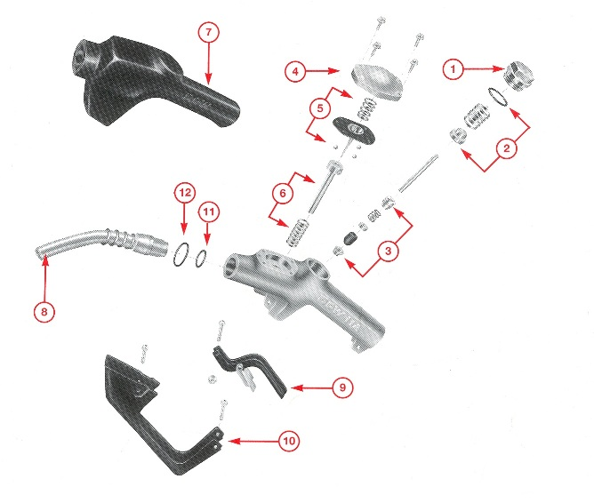
Запасные части к топливораздаточному крану "OPW" серии 11 ALP
Запасные части к топливораздаточному крану "OPW" серии 11 ALP
№ | Серийный номер | Наименование
1 | С-01689-D | Крышка корпуса
2 | 0011-K1 | Клапан/ ремкомплект с пружиной – К1
3 | 0011-K2 | Ремкомплект – К2
4 | D-01320-M | Герметичная крышка с 4 винтами
5 | 0020-A | Ремкомплект с диафрагмой
6 | 0020-C | Ремкомплект со штоком и пружиной
7 | D-00907-M | Насадка на кран красная
7 | D-00908-M | Насадка на кран синяя
7 | D-00909-M | Насадка на кран черная
7 | D-00917-M | Насадка на кран желтая
7 | D-01246-M | Насадка на кран зеленая
8 | 0005-B 2117 | Носик крана раздаточного
9 | C-03454 | Рычаг с фиксатором
10 | C-03414 | Скоба
11 | 1-A | Уплотнительное кольцо носика
12 | 11-A/7-H | Уплотнительное кольцо носика

